**<식단 기반 영양제 추천 서비스>**

1. **아이디어** 
   1. 일일 섭취량 기반 필요 영양성분 / 초과 영양성분 알림 서비스

1. **기획 배경** 
   1. 의학이 발달함에 따라 기대 수명 증가
   2. 단순히 오래 사는 것이 아닌 건강하게 오래사는 법에 대한 관심 증가
   3. 실질적으로 모든 필요 영양성분을 식단을 통해 섭취 불가
   4. 가지고 있는 질병 및 건강 증진을 목적으로 사람들의 영양제 섭취량 증가
   5. 필요 영양제와 복용법에 관한 관심 증가, 오남용으로 인한 부작용에 대한 걱정 / 너무 다양한 정보로 인한 혼란 야기
   6. 필요 영양제와 복용법에 관한 관심 증가, 무분별한 정보로 인한 혼란 야기, 오남용 증가
   7. 1인 가구 및 외식 비중의 증대로 섭취한 음식 정보에 대한 정확한 인지 불가능

1. **서비스 구성**
   1. 사전에 사용자 정보 등록
      1. 성별, 나이, 키, 체중, 직업, 활동량, 야외활동량 (햇빛 노출) , 가지고 있는 질병, 기타 개선을 바라는 증상 등
   2. 하루 섭취 정보 기입
      1. 인터페이스 구성을 통한 직접 업로드 (ex : 김치찌개, 밥, 고등어 조림 등)
      2. 사진 업로드 : 기계 학습을 통한 이미지 학습으로 사진 업로드시 해당 음식과 자동적으로 매칭
      3. 라이다 센서를 통한 인식 (라이다 센서를 통해 섭취하고자 하는 음식 업로드 / 활용 가능여부 체크 필요)
   3. 영양 성분 부족 / 초과시 발생 가능한 증상 및 부작용 정보제공
      1. 영양제일 경우 섭취량을 초과하지 않는 함량을 선별하여 정보 제공 혹은 검색 할 수 있도록 분류
   4. 업로드한 섭취 정보를 기반 일일 권장량 대비 섭취 영양성분 확인
   5. 사전에 입력한 사용자 정보를 바탕으로 추가로 필요한 영양성분 알림 (해당 영양성분 섭취가 가능한 음식, 조리법 및 영양제 정보 제공 서비스 / 영양제일 경우 함량, 가격대별 정보제공)
2. **기대효과 및 활용방안**
3. **전국민 건강한 식습관 형성 및 영양 섭취 장려**
4. 건강을 위한 건강한 식습관 재고 및 올바른 영양제 섭취에 관한 인식 및 사전 지식 제공
5. **사회적 배려 계층을 위한 영양 불균형 해결(필요한 영양분 → 값싼 영양제 추천)**
6. 고령층 및 취약계층 아동을 위한 식단 구성(독거 노인 및 맞벌이 가정 아이들)
   1. 지역별 취약계층의 식단 데이터를 수집하여 평균적으로 부족한 영양 성분에 초점을 맞춰 무료 급식소 식단 제공
7. **의료체계와의 연계를 통한 다양한 공중보건 및 복지 정책 수립에 활용**
   1. 공중보건에 기여
      1. 해당 데이터를 병원 진료시 사용자가 제공하여 진료에 참조, 활용
   2. 프렌차이즈 등 외식업체에 영양성분 기입을 제안 및 데이터화함으로 더욱 다양하고 세밀화된 식단 기록 (말이 조잡한테 정리 필요) → 이건 차후 서비스 개선 방향으로 들어가야할듯!
   3. 특정 연령(영유아, 아동, 고연령 계층) 및 불편 증상으로 관리가 필요한 사람들에게 집중 관리를 할 수 있도록 활용 → C랑 겹치는듯!
8. **유사 서비스**
   1. 푸드렌즈
      1. ai를 활용, 음식 이미지 인식을 통해 하루 섭취 칼로리 및 정보 제공
   2. 필리
      1. 설문을 통해 예상 필요 영양제 추천 및 구독 서비스
9. **차별점**

**<푸드렌즈>**

**푸드렌즈 : 음식의 레시피, 칼로리 및 일일 영양정보 표시에 그침.**

**우리 서비스 : 식단 파악 후 개개인의 정보에 맞춘 일일 권장 영양성분 분석, 식재료 및 영양제 추천**

**<필리>**

**필리 : 설문조사로 영양제 추천, 구독**

설문을 통한 단순 필요 영양제 추천 및 구독과 달리 섭취 정보를 기반으로 사용자에게 맞는 필요 영양성분 및 초과 섭취 영양성분 정보 제공 및 해당 영양성분의 부족 / 초과 섭취시 발생 가능한 증상 및 부작용에 대한 정보 제공()

**우리 서비스 : 실제 식단 분석을 통한 더욱 세분화된 영양제 추천 가능(구독 X)**

필리는 자체적으로 영양제를 제작, 구독자에 한한 유료 서비스를 제공하고 있지만, 현존하는 다양한 영양제 정보를 리스트업, 공유하여 필요 함량 및 가격, 제조사 등을 사용자가 직접 선택할 수 있도록 지식 및 정보 공유 서비스에 중점

또한 굳이 영양제를 섭취하지 않고 다음 끼니에 부족한 성분을 섭취할 수 있도록 식재료 및 요리 추천.

* 1. 위 두 서비스의 장점을 취합한 정보제공 플랫폼

1. **추가 필요 정보 (현 시점 기준, 예상)**
   1. 성별, 연령대별 영양성분 일일권장량

식품의약안전처 - 한국인 영양섭취기준

<http://www.foodsafetykorea.go.kr/foodcode/01_03.jsp?idx=12131>

* 1. 일일 권장량 부족 / 초과 섭취시 발생할 수 있는 증상, 부작용 정보
  2. 외식 음식의 영양성분 정보
  3. 추천 영양제 및 음식 조리법(레시피) : 향후 개선 / 확장 과정에 있다고 설명
  4. 영양제 복용 실태 현황
     1. https://www.sisajournal.com/news/articleView.html?idxno=178250
  5. 영양제 오남용 사례
     1. <https://www.ibric.org/myboard/read.php?Board=news&id=60529>
     2. <https://news.kbs.co.kr/news/view.do?ncd=192046>
     3. <http://m.viva100.com/view.php?key=20191119001017388>
     4. <http://www.viva100.com/main/view.php?key=20181015010004177> - 노인
     5. <http://www.hemophilia.co.kr/news/articleView.html?idxno=15423> - 아이
  6. 영양제 섭취의 이점
     1. <http://economychosun.com/client/news/view.php?boardName=C22&t_num=13606396> - 비오틴(탈모)
     2. <http://www.mdon.co.kr/news/article.html?no=27023> - 면역력(코로나)

**기획서 시나리오**

1. **문제 의식**

* **우리나라 국민들의 식습관(탄수화물 위주 섭취, 식이섬유 섭취 저조 등등)**
* **특히 사회적 약자 계층의 심각한 영양 불균형(독거노인, 코로나로 인한 아동 영양 부족실태 제시)**
* **어떤 영양소가 부족한지 모르기도 하지만, 안다고 하더라도 어떤 영양제가 내게 맞는 것인지 알기 너무 어려운 현실!**
* **내게 부족한 영양이 무엇인지 쉽게 알 수 있는 방법이 없을까?**

1. **해결 방안**

* **음식 영양정보 공공데이터를 활용하여, 식단 기록을 통한 영양분석!**
* **찍기만 해도 내가 먹은 음식의 영양을 알 수 있다!**
* **내게 부족한 영양은? 이걸 채우기 위한 영양제는 무엇이 있을까?**
* **모두 우리 서비스 안에서 해결 가능!**

1. **서비스 설명**

* **음식 이미지 인식기술을 활용한 식단 영양분석**
* **개개인의 인적 정보에 맞는 일일 권장량과 비교**
* **비교 결과 일일 섭취량에서 부족한 영양소를 알려주고, 이에 맞는 영양제를 추천**
* **추천 방식에 있어서 가격 순, 리뷰순, 최신 약품 순 등 다양한 정렬방식을 통해 합리적인 영양제 소비 가능**

1. **서비스 기대효과**
2. **전국민 식습관 개선 및 영양 섭취 장려**
3. **사회적 약자를 위한 영양불균형 솔루션**
4. **보건정책으로서의 활용 가능**

**<공공데이터 아이디어톤 일정>**

**12/3 팀 빌딩과 제출 자료 작성**

**12/4~12/9, 예선 신청**

**12/10 평가**

**12/11발표 예정**

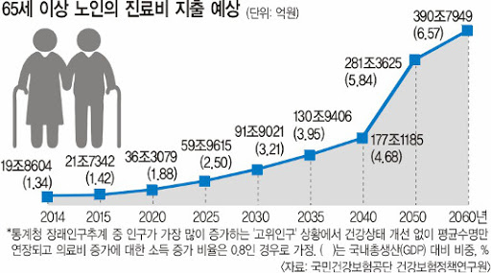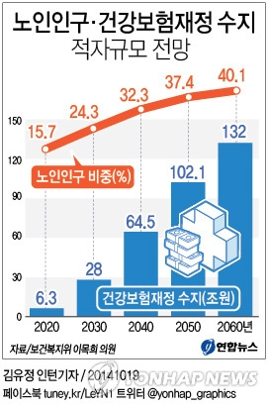

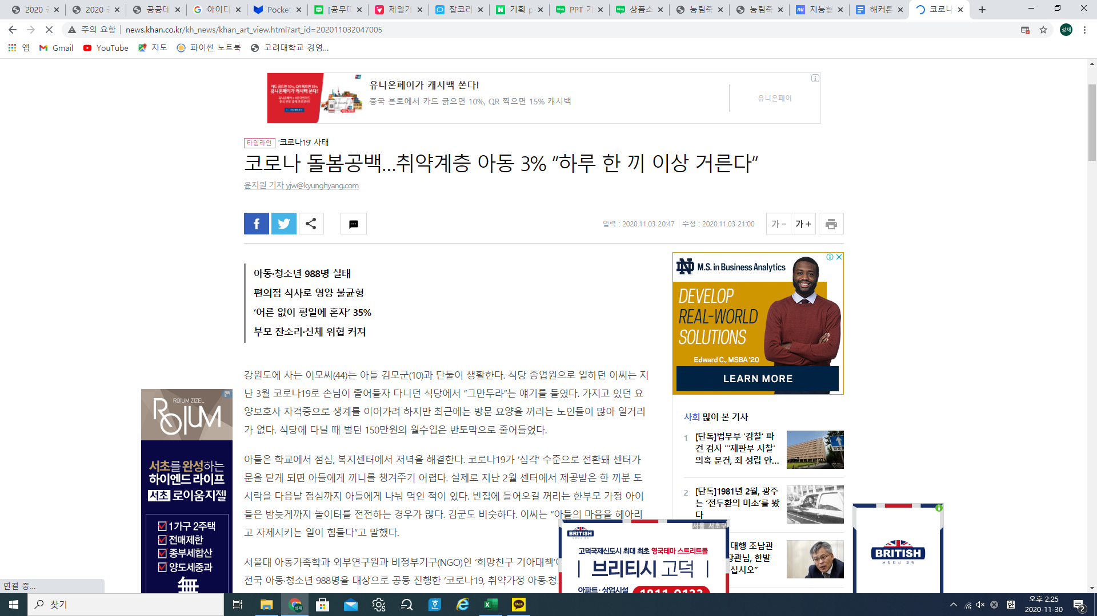

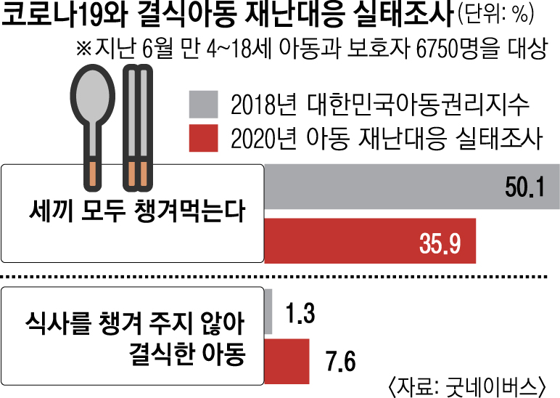

**<노인 영양실태 조사 논문>**

**요약 : 본 연구대상자의 영양소 섭취량을 한국인의 영양섭취기준과 비교하여 볼 때, 에너지, 비타민 A, 리보플라빈, 니아신, 비타민 C, 칼슘, 식이섬유소 섭취량이 부족한 것으로 나타났다**. 특히 비타민 A, 니아신, 비타민 C, 칼슘 등은 영양권장량 대비 75% 미만으로 섭취하고 있었다. 제5기 국민건강영양조사 자료를 바탕으로 우리나라 노인의 건강관련 삶의 질에 영향을 주는 요인에 대해 조사한 Lee의 연구 [

[5](https://www.e-jnh.org/DOIx.php?id=10.4163/jnh.2020.53.1.68#B5)]에 따르면, 에너지와 영양공급 부족이 건강관련 삶의 질에 부정적 영향을 주며, 특히 철, 니아신, 리보플라빈, 비타민 A의 섭취가 EAR 미만인 경우 낮은 삶의 질과 관련이 높다고 하였다. 본 연구대상자의 에너지, 니아신, 리보플라빈, 비타민 A의 섭취량이 EAR 미만인 것으로 조사되어, **노인의 삶의 질 향상을 위해서 부족한 영양소의 섭취를 증가시키기 위한 노력이 필요하다고 생각된다.**

https://www.e-jnh.org/DOIx.php?id=10.4163/jnh.2020.53.1.68

**<활용 데이터>**

의약품 생산·수입실적(DB) 서비스

https://www.data.go.kr/tcs/dss/selectApiDataDetailView.do?publicDataPk=15056880

건강보험심사평가원_의약품성분약효정보조회서비스

https://www.data.go.kr/data/15021027/openapi.do